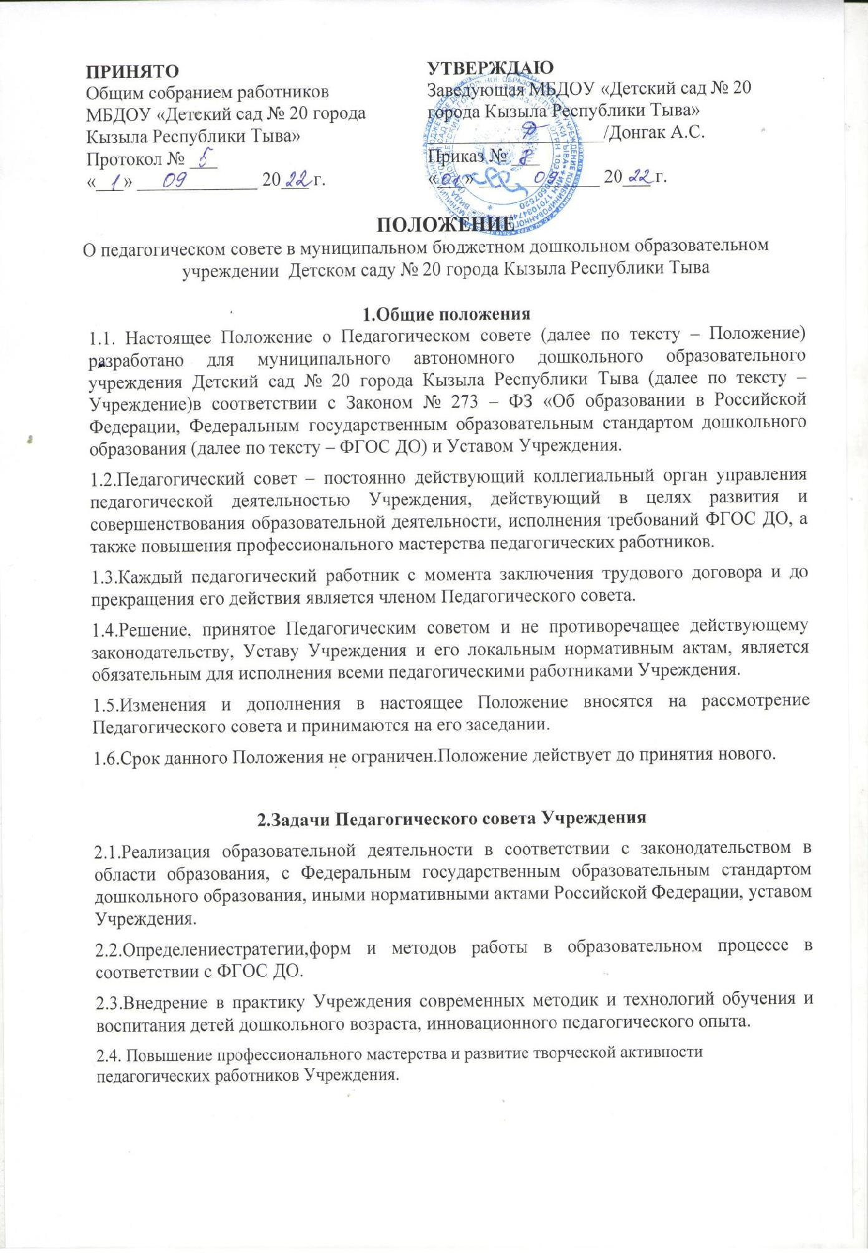

  - Компетенция Педагогического совета Учреждения

- компетенции Педагогического совета Учреждения относится:

3.1. Принятие локальных нормативных актов, содержащие нормы, регулирующие образовательные отношения.

3.2. Обсуждение и принятия локальных нормативных актов Учреждения, касающихся образовательной деятельности, решении вопросов о внесении в них изменений и дополнений.

3.3. Обсуждение и принятие годового плана работы, учебного плана, Образовательной программы Учреждения, Программы развития Учреждения, авторских и рабочих программ педагогов Учреждения,решение вопросов о внесении в них изменений и дополнений.

3.4. Рассмотрение вопросов организации дополнительных образовательных услуг, в том числе платных.

3.5. Обсуждение и принятие плана работы по аттестации на учебный год.

3.6. Рассмотрениевопросов по организации повышения квалификации и профессиональной переподготовки педагогических работников, развитии их творческой инициативы.

3.7. Подведение итогов деятельности за учебный год.

3.8. Заслушивание отчетов педагогических и медицинского работника о состоянии здоровья воспитанников, ходе реализации образовательных программ и степени готовности воспитанников к обучению в школе.

3.9. Заслушиваниеотчетов по результатам проверок по вопросам образования и оздоровления воспитанников (состояние образовательного процесса, соблюдение санитарно-гигиенического режима, охрана труда и т.д.).

3.10. Заслушивание публичных докладов (по результатам самообследования) руководителя Учреждением.

3.11. Утверждение характеристик и принятие решения о награждении, поощрении педагогических работников Учреждения отраслевыми наградами различного уровня.

  - Права Педагогического совета

4.1. Педагогический совет имеет право:

- участвовать в управлении Учреждения;

- выходить с предложениями и заявлениями на Учредителя, в органы муниципальной и государственной власти, в общественные организации.

4.2. Каждый член Педагогического совета имеет право:

- потребовать обсуждения Педагогическим советом любого вопроса, касающегося педагогической деятельности Учреждения, если его предложение поддержит не менее одной трети членов Педагогического совета;

- при несогласии с решением Педагогического совета высказать свое мотивированное мнение, которое должно быть занесено в протокол.

- Порядок работы Педагогического совета

5.1. В Педагогический совет входят все педагогические работники Учреждения.

5.2. На заседании Педагогического совета могут быть приглашены:

- представители Учредителя (специалисты Департамента по образованию);

- медицинский персонал;

- представители Родительского комитета групп;

- представители общественных организаций;

- другие работники Учреждения.

Родители (законные представители) воспитанников имеют право присутствовать на заседаниях Педагогического совета Учреждения с его согласия. Приглашенные на заседание Педагогического совета пользуются правом совещательного голоса.

5.3. Председателем Педагогического совета является руководитель Учреждением.

5.4. К компетенции Председателя Педагогического совета относится:

- определение повестки дня Педагогического совета;

- организация и контроль выполнения решений Педагогического совета.

5.5. Педагогический совет избирает из своего состава секретаря сроком на один учебный
год.

5.6. Секретарь информирует членов Педагогического совета о предстоящем заседании не менее чем за 7 дней до его проведения, организует подготовку и проведение Педагогического совета.

5.7. Педагогический совет созывается не реже одного раза в квартал в соответствии с планом работы Учреждения на учебный год.

5.8. Решение Педагогического совета Учреждения является правомочным, если на его заседании присутствовало не менее двух третей педагогических работников Учреждения и если за него проголосовало более половины присутствующих педагогов. Процедура голосования определяется Педагогическим советом Учреждения.

5.9. Решения Педагогического совета реализуются распоряжениями заведующего Учреждением.

  - Ответственность Педагогического совета

6.1. Педагогический совет несет ответственность:

- за выполнение, выполнение не в полном объеме или невыполнение закрепленных за ним задач, функций, решений, принятых на заседании Педагогического совета;

- за соответствие принимаемых решений законодательству РФ, нормативно – правовым актам.

- Делопроизводство

7.1. Заседания Педагогического совета оформляются протокольно.

7.2. В протоколе фиксируется:

- дата проведения заседания;

- количественное присутствие педагогических работников;

- приглашенные (ФИО, должность);

- повестка дня;

- ход обсуждения вопросов, направленных на повышение качества образовательной деятельности и реализации государственной политики в области образования;

- предложения, рекомендации и замечания педагогических работников и приглашенных

лиц;

- решения Педагогического совета;

- определяются сроки и ответственные за выполнение принятых решений.

7.3. Доклады, тексты выступлений, о которых в протоколе Педагогического совета делается запись «Доклад (выступление) прилагается», группируются в отдельной папке с тем же сроком хранения, что и протоколы Педагогического совета.

7.4. Протоколы подписываются председателем и секретарем Педагогического совета.

7.5. Нумерация протоколов ведется от начала учебного года.Книга протоколов нумеруется постранично, прошнуровывается, скрепляется подписью руководителя и печатью Учреждения.

7.6. Прошитые протоколы Педагогического совета хранятся в делах

Учреждения 3 года.

7.7. Протоколы Педагогического совета включаются в номенклатуру дел Учреждения.

